
Phòng giáo dục và Đào tạo…
Trường…
---------  ---------

GIÁO ÁN

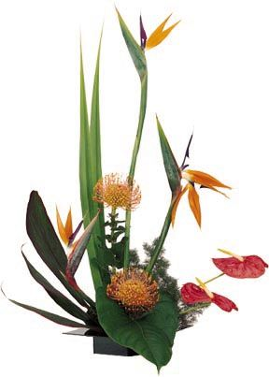

Họ và Tên:…………………
Lớp:……………………………

Năm học: 20.. – 20..

